**Сюжетно-ролевые игры для старших дошкольников**

**(профессии)**

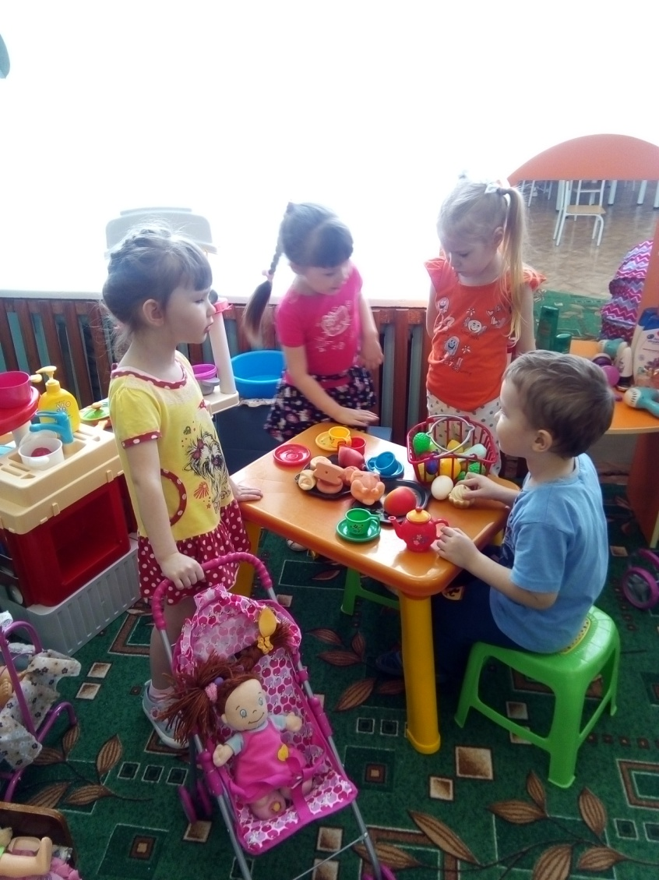

**Игра «Детский сад».** 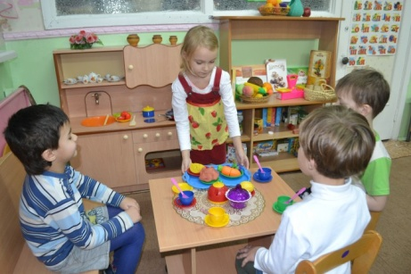

**Цель:** Закрепление знаний детей о работе медсестры и врача, прачки, повара, дворника и других работниках детского сада. Воспитание интереса и уважения к их труду. Развитие у детей чувства благодарности за труд взрослых для них, желания оказать им посильную помощь. Развитие умения применять полученные знания в коллективной творческой игре.

**Предметно-развивающая среда (оборудование):** Куклы, игрушечная посуда, набор «Доктор», игрушечный телефон, предметы-заместители.

**Подготовка к игре.** Экскурсия в кабинет врача. Внесение атрибутов для организации игры в «детского врача». Чтение рассказа А. Кардашовой «Наш доктор». Наблюдение труда прачки. Организация труда детей — стирка кукольного белья. Экскурсия на кухню. Занятие «Испечем для себя и малышей булочки». Лепка продуктов для игры в «повара». Беседа «Кто и как работает в нашем детском саду». Рисование на эту тему. Внесение атрибутов для организации коллективной игры в «детский сад».

**Игровые роли.** Врач, медицинская сестра, воспитатель, заведующая, музыкальный работник, помощник воспитателя (няня), повар.

**Ход игры.** Перед началом игры воспитатель проводит предварительную работу. Вместе с ребятами посещают медицинский кабинет, кухню, прачечную, зал ритмики, кабинет заведующей и беседуют с медицинской сестрой и врачом, поваром, прачкой, заведующей об их работе.

После этого в группе воспитатель проводит беседу «Кто и как работает в нашем детском саду», обобщает знания, полученные на экскурсии. Затем с детьми можно поиграть в игру «Режим дня», тем самым, наметив план игры. Также с детьми можно прочитать рассказы и стихи о детском саде и приготовить необходимые атрибуты к игре: инструменты для доктора, кукольную посуду и т. д. Далее воспитатель может предложить детям, поиграть самостоятельно. Если же у детей еще не возникло должного интереса к игре, педагог может выступить в игре, как равноправный партнер, выполняя, главную или второстепенную роль, косвенно, влияя на изменение, игровой среды, он может вести коррекцию игровых отношений. Например, он может предложить детям следующие роли: «врач», «медицинская сестра», «воспитатель», «заведующая», «музыкальный работник», «помощник воспитателя», «повар». Когда все роли будут распределены, педагог побуждает детей к игре: «Сейчас нужно провести зарядку с куклами, потом посадить их завтракать». «Няне нужно быстро сходить на кухню и принести завтрак». «После завтрака надо идти на осмотр к врачу». После завтрака «врач» и «медицинская сестра» внимательно осматривают «детей», каждому дают рекомендации. Один ребенок заболел и «воспитательнице» нужно позвонить по телефону родителям: «Ваша дочка заболела, ее надо забрать из детского сада». После медицинского осмотра «детям» нужно идти на «музыкальное занятие» и т. д. По ходу игры воспитатель следит за правильным развитием сюжета, сглаживает возникающие конфликты, советует, что можно придумать еще, при желании детей вводит новые роли.

**Игра «Семья»**  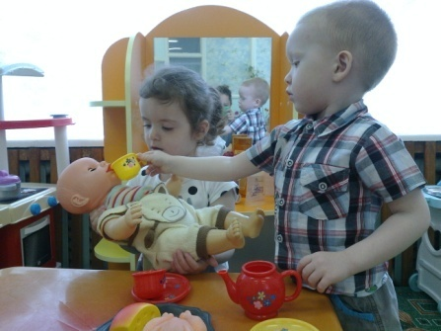

**Цель.** Побуждение детей творчески воспроизводить в играх быт семьи. Совершенствование умения самостоятельно создавать для задуманного сюжета игровую обстановку. Формирование ценных нравственных чувств (гуманности, любви, сочувствия и др.).

**Предметно-развивающая среда (оборудование):** Куклы, игрушечная посуда, мебель, игровые атрибуты (передники, косынки), музыкальные инструменты, предметы-заместители.

**Подготовка к игре.** Игры-занятия «Как будто дома у нас младенец», «Как будто дома папа и дедушка, а мамы нет дома», «Мамин праздник», «Праздник в семье», «День рождения куклы». Беседы о взаимоотношениях в семье. Совместные игры с детьми подготовительной и младшей групп.

**Игровые роли.** Дедушка, бабушка, внук, внучка, мама, папа, брат, сестра.

**Ход игры.** С целью развития игры воспитатель может сначала побеседовать с детьми на тему «Где работают родители». Раскрыть нравственную сущность деятельности взрослых людей: ответственное отношение к своим обязанностям, взаимопомощь и коллективный характер труда. Далее педагог побуждает детей творчески воспроизводить в играх быт семьи. Предлагает ребятам соорудить постройку дома по представлению, используя строительный материал. Во время постройки дома учит детей договариваться о совместных действиях, составлять предварительный план конструкции, доводить работу до конца. Затем вносит игрушки (куклы, мебель, посуду и др.), игровые атрибуты (передники, косынки). После этого педагог совместно с детьми разбирает следующие игровые ситуации: «Когда мамы нет дома», «К нам пришли гости», «Я помогаю маме», «Семейный праздник» и т. д.

Игру **«Когда мамы нет дома»** можно организовать совместно с младшими детьми, предварительно объяснив цель совместной игры: научить малышей распределять роли, планировать игру, играть самостоятельно.

Игра **«К нам пришли гости»** должна научить детей, как правильно приглашать в гости, встречать гостей, вручать подарок, вести себя за столом.

В игре **«Я помогаю маме»** воспитателю необходимо вносить в нее элементы труда: стирка кукольного белья, починка одежды, ремонт книг, уборка помещения. По ходу игры педагог должен подбирать, менять игрушки, предметы, конструировать игровую обстановку с помощью разнообразного подсобного материала, использовать собственные самоделки, применять природный материал.

В сюжеты любимых детских игр педагог должен вносить новое содержание. Например, игра «Семейный праздник» предполагает показ в детском саду концерта, используя детские музыкальные инструменты: рояль, металлофон, бубен, трещетки, дудки, треугольники и др. «Члены семьи» исполняют песни и пляски, читают стихи, шутят, загадывают загадки. Эта игра требует предварительной работы, воспитатель заранее совместно с детьми по их желанию может распределить кто и что будет делать на празднике.

**Игра «Школа»**  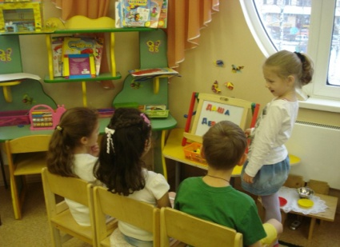

**Цель.** Формирование умения творчески развивать сюжет игры. Обучение детей справедливо распределять роли в играх. Побуждение детей воспроизводить в играх бытовой и общественно полезный труд взрослых.

**Предметно-развивающая среда (оборудование):** Куклы, мебель, строительный материал, игровые атрибуты (журнал, тетради, ручки, карандаши), предметы-заместители.

**Подготовка к игре.** Экскурсия в школу. Беседа с учителем 1-го класса. Чтение произведений Л. Воронковой «Подружки идут в школу» или Э. Мошковской «Мы играем в школу» и др. Совместные игры с детьми подготовительной группы.

**Игровые роли**. Учитель, ученики.

**Ход игры.** Перед тем как начать игру, воспитатель организует экскурсию в школу. Там ребята знакомятся с учителями, ребятами-школьниками, беседуют с ними. Также необходимо провести ребят по всей школе: показать классы, столовую, мастерские, раздевалку и т. д. Затем в группе обсудить свои впечатления о школе. Потом для дальнейшего обогащения знаний о школе воспитатель читает детям произведение Л. Воронковой «Подружки идут в школу» (или Э. Мошковской «Мы играем в школу» и др.). После этого следует беседа о том, что значит быть школьником, кто преподает урок, какие принадлежности есть у школьника, и т. д. Также педагог помогает детям в овладении выразительными средствами реализации роли (интонация, мимика, жесты). Совместно с детьми педагог может изготовить атрибуты для игры: журнал для учителя, повязки для дежурных и т. д.

Приемы руководства данной игрой различны: исполнение воспитателем роли «учителя», беседы с детьми о том, как они будут играть, совместная постройка школы, класса. Использование таких приемов способствует самостоятельной организации детьми игр, где они действуют в соответствии со своими избирательными интересами (проводят уроки чтения, физкультуры, математики). Выступая как равноправный партнер, или выполняя главную (второстепенную) роль, педагог должен косвенно влиять на изменение игровой среды, вести коррекцию игровых отношений. Воспитатель также должен способствовать воспроизведению в играх бытового и общественно полезного труда взрослых. Закреплять знания Правил дорожного движения (дорога из дома в школу и обратно), объединять игры, близкие по тематике, создавая возможность длительных коллективных игр: «Семья» — «Школа» — «Дорога в школу» — «Путешествие по городу».

**Игра «Супермаркет».** 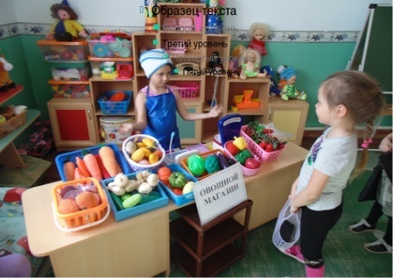

**Цель.** Научить детей согласовывать собственный игровой замысел с замыслами сверстников, менять роли по ходу игры. Побуждать детей более широко использовать в играх знания об окружающей жизни; развивать диалогическую речь.

**Примерные игровые действия:**

- приход в супермаркет;

- покупка необходимых товаров;

- оплата покупок;

- упаковка товара;

- решение конфликтных ситуаций с директором или администратором супермаркета.

**Предметно-развивающая среда (оборудование):** Касса, наборы продуктов, спецодежда для продавцов, кассиров, чеки, сумки, кошельки, деньги; наборы мелких игрушек; журналы, газеты, одежда, обувь, головные уборы, ценники, указатели, названия отделов, телефоны, упаковка, тележки для продуктов.

**Предварительная работа:** Мероприятия в рамках тематической недели «Будем правильно питаться, быть здоровыми стараться»

**Игровые роли:** Продавец, мама, папа, бабушка (воспитатель).

**Игровые действия:** Бабушка (воспитатель) говорит о том, что в доме недостаточно продуктов и просит сходить в магазин. Мама с папой решают пойти за покупками всей семьей — взять с собой малыша в коляске. Бабушка просит покупать только полезные продукты, чтобы не навредить здоровью. Придя в магазин, мама с папой просят продавца дать им овощи, фрукты, молочные продукты (называют каждый), рассчитываются, получают сдачу, складывают продукты в сумку и коляску и возвращаются домой. Бабушка просматривает продукты и просит маму приготовить обед, а папу — погулять с малышом, так как сама она устала и хочет прилечь. Далее игра развивается по привычному для детей сюжету.

**Педагогическое сопровождение игры:** воспитатель осуществляет организацию и незаметно направляющее руководство.

**Игра «Строительство».** 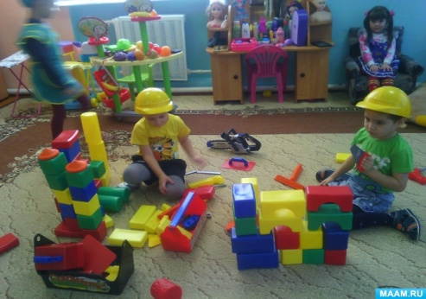

**Цель.** Научить детей распределять роли и действовать согласно принятой на себя роли, использовать атрибуты в соответствии с сюжетом, конструкторы, строительные материалы, справедливо решать споры, действовать в соответствии с планом игры. Отображать в игре знания об окружающей жизни, развивать творческое воображение, выразительность речи детей.

**Примерные игровые действия:**

* выбор объекта строительства;
* выбор строительного материала, способа его доставки на строительную площадку;
* строительство;
* дизайн постройки;
* сдача объекта.

**Предметно-развивающая среда (оборудование):** планы строительства, различные строительные материалы, инструменты, строительная техника, каски, образцы материалов, журналы по дизайну.

**Игровые роли:** «каменщик», «крановщик», «строитель», «плотник», «сварщик», «маляр».

**Ход игры:** воспитатель предлагает детям отгадать загадку: «Что за башенка стоит, а в окошке свет горит? В этой башне мы живем, и она зовется …? (дом)». Воспитатель предлагает детям построить большой, просторный дом, где бы могли поселиться игрушки. Дети вспоминают, какие бывают строительные профессии, чем заняты люди на стройке. Они рассматривают изображения строителей и рассказывают об их обязанностях. Затем дети договариваются о постройке дома. Распределяются роли между детьми: одни – Строители, они строят дом; другие – Водители, они подвозят строительный материал на стройку, один из детей – Крановщик. В ходе строительства следует обращать внимание на взаимоотношения между детьми. Дом готов, и туда могут вселяться новые жители. Дети самостоятельно играют.

**Игра «Скорая помощь. Поликлиника. Больница».** 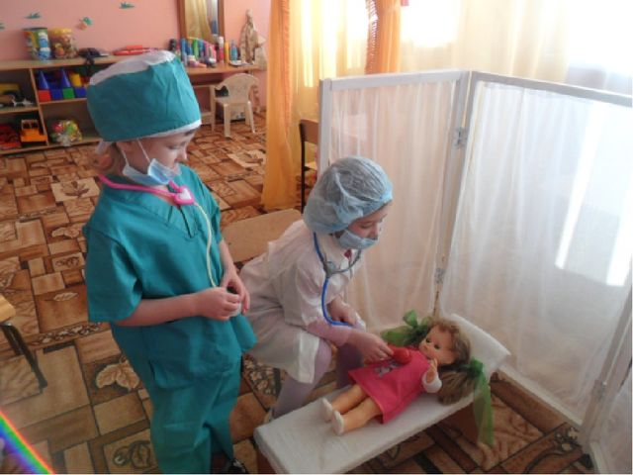

**Цели.** Формировать умение детей делиться на подгруппы в соответствии с сюжетом и по окончании заданного игрового действия снова объединяться в единый коллектив. Отображать в игре знания об окружающей жизни, показать социальную значимость медицины. Воспитывать уважение к труду медицинских работников, закреплять правила поведения в общественных местах.

**Примерные игровые действия:**

* приход в поликлинику, регистратура;
* прием у врача;
* выписка лекарства;
* вызов «Скорой помощи»;
* госпитализация, размещение в палате;
* назначения лечения;
* обследования;
* посещение больных;
* выписка.

**Предметно-развивающая среда (оборудование):** халаты, шапочки врачей, карточки больных, рецепты, направления, наборы «Маленький доктор», «лекарства», телефон, компьютер.

**Ход игры**: воспитатель предлагает поиграть, выбираются Доктор и Медсестра, остальные дети берут в руки игрушечных зверюшек и кукол, приходят в поликлинику на прием. К врачу обращаются пациенты с различными заболеваниями: у мишки болят зубы, потому что он ел много сладкого, кукла Маша прищемила дверью пальчик и т. д. Уточняем действия: Доктор осматривает больного, назначает ему лечение, а Медсестра выполняет его указания. Некоторые больные требуют стационарного лечения, их кладут в больницу. Дети старшего дошкольного возраста могут выбрать несколько разных специалистов – терапевта, окулиста, хирурга и других известных детям врачей. Попадая на прием, игрушки рассказывают, почему они попали к врачу, воспитатель обсуждает с детьми, можно ли было этого избежать, говорит, что нужно с большей заботой относиться к своему здоровью. В ходе игры дети наблюдают за тем, как врач лечит больных – делает перевязки, измеряет температуру. Воспитатель оценивает, как дети общаются между собой, напоминает о том, чтобы выздоровевшие игрушки не забывали благодарить врача за оказанную помощь

**Игра «Азбука дорожного движения».** 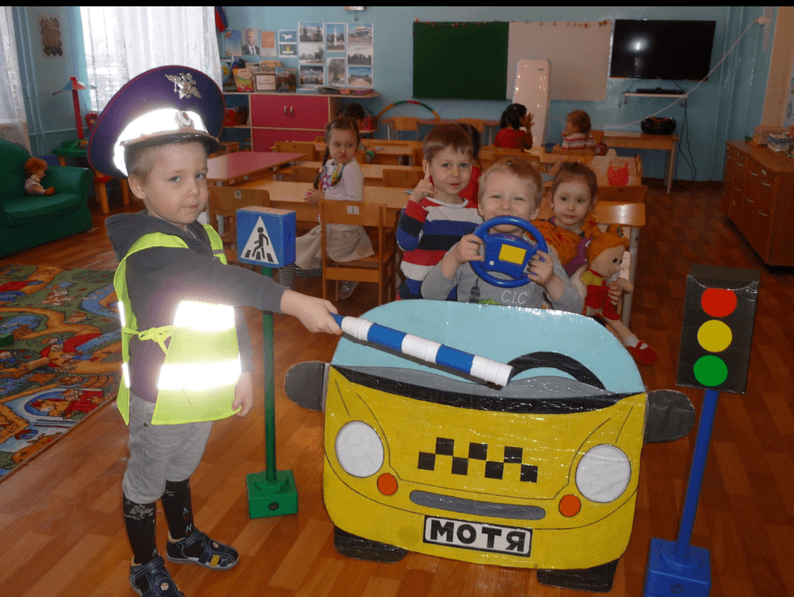

**Цели:** Развивать дружеское отношение друг к другу, умение распределять роли и действовать в соответствии с принятой на себя ролью. Воспитывать уважение к труду работников инспекции безопасности движения, закреплять представление об их значении для жизни города, условиях труда и взаимоотношениях «инспектор — водитель», «инспектор — пешеход». Развивать диалогическую речь.

**Предметно-развивающая среда (оборудование):** костюмы «Транспорт», «Сотрудник ДПС», «Полицейский», регулировочный жезл, рули, переносные дорожные знаки, светофор, полотно «Пешеходный переход», флажки для перехода улицы, макеты зданий и деревьев, макет автозаправочной станции (АЗС): бензоколонка, канистра, касса, макет автомастерской: инструменты, ведро со щёткой, насос, коляски и куклы, игрушки – машины «Виды транспорта», кошельки, деньги, билеты для проезда в общественном транспорте, маски наголовники с изображением машин.

**Примерные игровые действия:**

1. «Дорожно-транспортное происшествие». По сигналу тревоги, выезжают на место ДДП милиция, скорая помощь, пожарная машины. Милиционер осматривает место происшествия. Пожарные тушат огонь. Врач оказывает первую помощь пострадавшему (кукле).

2. «Экскурсия к светофору». Ребёнок берёт на себя роль воспитателя. За ним следует группа детей. На перекрёстке у светофора ребёнок – воспитатель спрашивает, как правильно переходить дорогу. Дети отвечают. Ребёнок – воспитатель встаёт посередине дороги и поднимает красный флажок, дети переходят дорогу.

3. «Красный, жёлтый, зелёный». Дети – пешеходы. Загорелся красный свет – дети стоят на месте, жёлтый – готовятся, зелёный – переходят дорогу.

4. «Затор на дороге». На перекрёстке случился затор. Милиционер – регулировщик помогает разрешить ситуацию.

5. «Дорожные знаки». Дети изображающие автомобили едут по «улице» обращая внимание на дорожные знаки.

6. «Мяч выкатился на дорогу». Дети играют с мячом. Мяч выкатился на дорогу. Происходит затор. На помощь приходит регулировщик. Он помогает автомобилям проехать. Затем подходит к детям и объясняет, что играть около дороги нельзя.

7. «Островок безопасности». Дети пешеходы с куклами идут по пешеходному переходу на зелёный свет. Загорается жёлтый свет, пешеходы дошли до середины дороги. Они встают на «островок безопасности» и ждут следующего включения зелёного света светофора.

8. «Нет светофора или светофор сломался». Образовался большой поток машин из-за сломанного светофора. Пешеходы не могут перейти дорогу. На помощь приходит сотрудник ДПС - «регулировщик», помогает

разрешить ситуацию.

9. «Правила пешеходов». Дети пешеходы идут по тротуару, соблюдая правила для пешеходов: идти, придерживаясь правой стороны; не подходить близко к проезжей части.

10. «Пассажирский транспорт». Автобус «едет» по городу, останавливаясь на остановках. «Пассажиры» выходят из автобуса и переходят на другую сторону дороги, соблюдая правило «обходи автобус сзади»

Предварительная работа: Рассматривание иллюстраций из серии «Дошкольникам о правилах дорожного движения»; дидактические игры: «Дорожные знаки», «Светофор»; чтение художественной литературы: А. Усачёв «Правила дорожного движения», Х. Тайдре «Я и улица», М. Каменский «На перекрёстке».

**Игра «Почта»** 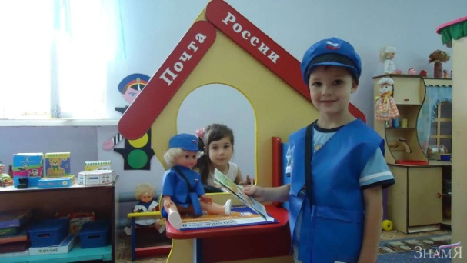

**Цель:** Продолжать формировать у детей реалистические представления о труде людей разных профессий. Расширять у детей представления о труде работников почты. Развивать воображение, мышление, речь; умение совместно развертывать игру, договариваться и обсуждать действия всех играющих. Воспитывать доброжелательность, готовность прийти на помощь. Закреплять умение правильно пользоваться атрибутами игры.

**Предварительная работа:** беседы, рассматривание иллюстраций, чтение литературы, изготовление почтового ящика, марок.

**Предметно-развивающая среда (оборудование):** костюм почтальона, грузовая машина, печати, конверты, белые листы бумаги, цветные карандаши, фломастеры, фантики, пластилин, клей; кружки, квадраты и треугольники для украшения варежек, варежки из цветного картона, ящик для посылки, письмо.

**Примерные игровые действия:**

* оформление почтового отделения с различными отделами;
* работа отдела доставки;
* работа отдела связи;
* работа отдела почтовых переводов и посылок, бандеролей;
* телеграф.

**Предметно-развивающая среда (оборудование):** сумки почтальонов; конверты; открытки; газеты, журналы; посылки; подписные листы; бланки; справочные журналы;

печати, штампы.

**Игровые роли:** начальник почты; сортировщик,почтальон, водитель.

**Ход игры:**

*Ситуация «Отправка писем»*

Дети подготавливают письма: рисуют друг другу рисунки и запечатывают в склеенные ими конверты. Вырезают и приклеивают на конверты распечатанные картинки и цифры, соответствующие картинкам и номерам их шкафчиков в раздевалке. Готовые конверты с письмами опускали в почтовый ящик в группе.

*Сюжет «Выемка писем»*

Работники почты, получив указание начальника почты, производят выемку писем и передают в отдел сортировки.

*Сюжет «Сортировщики"*

Сортировщики раскладывают письма, газеты, журналы. Начальник почты следит за выполнением работы.

*Сюжет «Почтальоны»*

Уточняем представления об обязанностях почтальона. Почтальоны доставляют корреспонденцию по адресу.

**Игра «Зоопарк»** 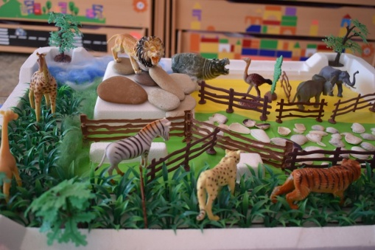

**Цели:** расширить знания детей о диких животных, их повадках, образе жизни, питании, воспитывать любовь, гуманное отношение к животным, расширить словарный запас детей.

**Примерные игровые действия:**

* приобретение билетов в зоопарк;
* изучение плана зоопарка,
* выбор маршрута;
* экскурсия по зоопарку, наблюдение кормления животных, уборки вольеров;
* площадка отдыха.

**Предметно-развивающая среда (оборудование):** билеты; схема зоопарка; указатели; строительный материал; элементы костюмов животных; набор игрушек-животных.

**Ход игры:** воспитатель сообщает детям, что в город приехал зоопарк, и предлагает сходить туда. Дети покупают билеты в кассе и идут в зоопарк. Там рассматривают животных, рассказывают о том, где они живут, чем питаются. В ходе игры следует обращать внимание детей на то, как надо обращаться с животными, как ухаживать за ними.